
程序设计报告
（2016/2017学年 第 二 学期）

题 目：餐厅信息管理系统

专 业 数字媒体技术
组长 学号姓名 B16150426 陈志腾
组员 学号姓名 B16150427 陈学睿

指 导 教 师 薛景
指 导 单 位 计算机软件教学中心
日 期 2017 年 6月 23 日
成员分工 | 组长（陈志腾） | 管理系统的主题构思 程序主要功能编写 文档副写
成员分工 | 组员（陈学睿） | 程序的逻辑梳理以及副写 文档主要编写者
成员分工 | 组员（）
评分细则 | 评分项 | 优秀 |  | 良好 | 中等 |  | 差
评分细则 | 遵守机房规章制度
评分细则 | 上机时的表现
评分细则 | 学习态度
评分细则 | 程序准备情况
评分细则 | 程序设计能力
评分细则 | 团队合作精神
评分细则 | 课题功能实现情况
评分细则 | 算法设计合理性
评分细则 | 用户界面设计
评分细则 | 报告书写认真程度
评分细则 | 内容详实程度
评分细则 | 文字表达熟练程度
评分细则 | 回答问题准确度
简短评语 | 教师签名：  年 月 日
评分等级 | B16150426 陈志腾 |  | B16150427 陈学睿
备注 | 评分等级共五种：优秀、良好、中等、及格、不及格
餐厅信息管理系统

- 课题内容和要求
餐厅管理系统要求编写一个餐厅客户及点单状况的数据管理系统，要求能够管理若干桌顾客的基本信息以及点单情况，需要实现以下功能，实现顾客信息和所点菜品信息的管理。
系统内的所有信息必须以文件的方式存储在硬盘中，例如：
桌号 主顾客的姓名，性别， 手机号， 会员卡号， 所点菜品编号。格式如下：
1 陈雪瑞 男 18750176089 0028 1 2 5 7 8 10
2 王 瑞 男 17766107049 0005 2 3 7 8
3 李 光 女 18851821076 0018 4 9 1
4 张梦洁 女 13328252850 2701 12 15 17 19
- 相关理论知识
- 结构体：因为我们在表述一个对象的时候，发现用单一类型或者单一数据并不能清楚地描述出这个对象，需要同时实用多种数据，才能全面，准确地刻画对象特征。例如，我们在描述一个顾客和菜品的时候光用一个名称是不够的，我们还需要顾客的桌号、姓名、性别、会员ID、手机号以及菜品的名称、口味、价格等等元素来描述这两个对象，所以我们选择用结构体来定义Custome和Food两个变量。
- 文件和文件指针：计算机必不可少的就是文件，文件是一个存储数据的载体。因为在一个信息管理系统中，我们需要管理的就是信息，不管是在我们录入信息还是读取信息以及存储信息我们都是需要将数据以文件的形式存储起来，这样就可以方便我们对大量信息的保存和修改。其中一个数据的输入的过程，我们称之为读文件；一个数据的输出的过程，我们称之为写文件。我们的餐厅管理系统中把结构体和文件结合使用，把顾客的所有属性（姓名、性别、会员ID、手机号）和菜品所有的属性（名称、口味、费用）全部以结构体写入文件保存起来，当我们需要信息打印输出时再从文件读入结构体。这样的好处就是输出时在dos窗口中显示出来很整洁，一目了然就能清楚的知道顾客所有的信息。
- 函数的调用：函数是组成C语言的基本单位。C语言中的函数分为库函数和用户自定义函数两大类。我们都知道一个程序都至少要有一个主函数（main函数），但是一个功能强大的软件代码必然会很长，如果我们都在main函数中编写，第一点是整个main函数看起来很长一大串很不整洁。第二点就是既然main函数不整洁那么在进行软件测试调试阶段我们想找到哪部分代码错误并进行修改就很难做到，即使能找到这也会加大程序员的工作量，而且在长时间编写代码的时候程序员思路会很连续，乱七八糟的代码会打乱程序员的思路，这样对编程是不利的。所以我们需要用函数调用。在main函数之前使用用户自定义函数来编写我们需要的功能，比如我们的餐厅管理系统按桌号查询可以编写一个用户自定义函数void tableNum；按手机号查询再定义一个用户自定义函数void telNum；按会员ID查询再定义一个用户自定义函数void id。所谓调用就是在main函数中我们想实现按桌号查询只需要把void tableNum放入到main函数里就可以了。这样的好处就是如果我们程序运行出错了，知道了是在按桌号查询时出错，那么我们就直接找到用户自定义函数void tableNum进行修改，这样就方便了很多。
- 数组：在我们实际编写代码时，经常会遇到需要处理大量同一性质数据的情况。我们餐厅管理系统中，顾客不可能只有一个人，那么顾客中所有的属性（姓名、性别、会员ID、手机号）都会有不止一个数据，而数组就是一组数据类型相同的有序数据的集合，来解决这个问题。比如，如果我们不用数组，那我们定义3个顾客的信息就要char name1、char name2、char name3。当数据小的时候还可以但是如果是20个 50个100个的时候显然这个方法就不合理了。所以我们运用数组char name[20]就直接可以定义了20个顾客的姓名。
- 循环结构（主要是for和while）：当我们一个语句块需要执行多次的时候，那么我们就需要运用到循环结构。例如：最简单的上面提到了数组，我们对数组的赋值就需要用到循环结构，因为数组是数据类型相同的数据集合，所以我们每次都需要执行赋值语句，但是20个变量需要赋值不用循环结构，我们就需要打20个一样的赋值语句，就算在编写时候是用复制粘贴，那么工作量也会很大。而且这样最后也会影响程序的运行速度。
6. 选择结构（if和switch）：（1）if语句是用来做判断的，如果语句为真执行一个分支，语句为假执行另一个分支。比如餐厅管理系统的账户密码功能，是最简单的if的运用，在if的判定里面用的是strcmp（字符串的比较），如果用户输入的账户和密码字符串和程序员预设好的字符串是相等的，那么就进入我们的管理系统。如果不相等显示密码错误，重新输入。（2）switch语句:switch语句主要是对于有多种情况需要分别判断处理的时候要用到。餐厅信息管理系统主要是在分级菜单的选项不同分支执行不同语句的时候用到的switch和case语句。例如：我main函数中打印出来“1.按桌号查询点单”那么我就需要用switch语句在case1中把上面函数调用中我们编好的tableNum（）函数放到里面。这样用户按1点击回车时就是执行的按桌号查询点单。
- 需求分析
餐厅管理要能提供以下几个基本功能：
（1）系统内的相关信息文件由程序设计人员预先从键盘上录入，文件中的数据记录不得少于20条；
（2）设计并实现系统的相关界面，使用分级菜单提高人机交互性；
（3）可以添加/删除管理对象的详细信息，并将改动反馈到数据文件中；
（4）查询客户信息及点菜并计算价格：
⑴、顾客信息及点菜查询：
- 输入桌号，查出此顾客的基本信息与所点菜品并显示输出。
- 输入手机号，查出此顾客的基本信息与所点菜品并显示输出。
- 输入会员卡号，查出此顾客的基本信息与所点菜品并显示输出。
⑵、根据菜品数据库计算总价：
- 统计菜品价格
- 统计总价
(3)、增加会员信息

四、概要设计
1、程序的总体框图如下：
显示基本信息

添加顾客信息
修改顾客信息
删除顾客信息
基本信息管理
维护菜品信息
给菜品进行分类
给菜品进行定价
菜品信息管理
求服务费
求菜品费用
求总价
用餐价格统计
顾客信息与菜品管理系统
管理员登录模块
图4-1 餐厅信息管理系统的功能模块图
2、数据结构：
依据给定的顾客及菜品信息，设计每个顾客及菜品信息对应的结构类型定义如下：
struct Custome {
long num; //桌号
char name[20]; //姓氏
char sex[6]; //性别
char tel[12]; //手机号
char id[4]; //会员卡
int food[20]; //所有菜品
int service; //服务费
int total; //总价
}
struct Food {
int num; //菜品编号
char name[20]; //菜品名称
char taste[10]; //菜品口味
char category[10]; //菜品类别
int cost; //菜品价格
}

- 流程图
- 进入系统，输入账户密码,若账户密码正确进入主界面分级菜单,该菜单如下：
- 输入桌号查询点单；
- 输入手机号查询点单；
- 输入会员卡号查询点单；
- 添加会员；
- 打印会员信息表；
- 清空当天菜单清单。客户输入想选择的编号点击回车就可以进入相应功能，功 能结束后返回到主菜单。若账户密码错误则退出程序，如图4-2所示。

输入账户密码
帐号密码是否正确
Switch（flag）
flag=1
flag=2
flag=3
flag=4
flag=5
flag=6
2.输入手机号查询点单
3.输入会员卡号查询点单
4.添加会员
5.打印会员信息表
6.清空当天点菜清单
开始
1.输入桌号查询点单
开始
结束
N
Y
图4-2餐厅管理系统流程图
（2）按顾客桌号查询点单，输入顾客桌号，系统判断所输桌号是否存在，若不存在则返回重新输入，若存在则进行下一步判断顾客是否点菜，若没有点菜则返回重新输入桌号，若点菜了，则从数据文件中读取信息，并且计算总价，完成结账，如图4-3所示。

输入顾客桌号
N
顾客桌号是否存在

Y
顾客是否点菜
N

Y
读取用餐信息
计算总价

买单

图4-3 按桌号查询点单流程图

五、源程序代码
#include <stdio.h>
#include <windows.h>
#include <string.h>
#include <stdlib.h>
#include <conio.h>
#include <string.h>

typedef struct Custome //定义顾客结构体
{
int num; //顾客桌号
char name[20]; //顾客姓名
char sex[6]; //顾客性别
char tel[12]; //顾客手机号
char id[5]; //顾客会员卡号
int food[20]; //顾客所点菜品
int total; //所点菜品总价
}Custome;

typedef struct Food //菜品结构体
{
int num; //菜品编号
char name[20]; //菜品名称
char taste[10]; //菜品口味
char category[10]; //菜品类别
int cost; //菜品单价
}Food;

typedef struct Database //数据库结构体 存放菜品和顾客
{
Food f[30];
Custome c[20];
}Database;
Database database={0};

void gotoxy(int x ,int y) //定义位置函数
{
int xx=0x0b;
HANDLE hOutput;
COORD Ioc;
Ioc.X = x;
Ioc.Y = y;
hOutput = GetStdHandle(STD_OUTPUT_HANDLE);
SetConsoleCursorPosition(hOutput,Ioc);
}

void saveFile(void) //文件保存
{
FILE *fp = fopen("database.txt", "w");
if (fp == NULL)
{
printf("文件打开失败\n");
return;
}
fwrite(&database, sizeof(database), 1, fp);//将结构体写入文件
fclose(fp);
return;
}

void startup(void) //文件启动
{
FILE *fp = fopen("database.txt", "r");
if (fp == NULL)
{
fp = fopen("database.info", "wb+");
if(fp != NULL)
fclose(fp);
return;
}
fread(&database, sizeof(database), 1, fp);//将文件读入结构体
fclose(fp);
return;
}

void tableNum() //按桌号查找
{
int num,i=0,j=0,k,sum=0,m=11;
gotoxy(25,10);
printf("请输入桌号:");
scanf("%d",&num);
fflush(stdin);
while(database.c[i].num!=0)
{
if (database.c[i].num==num)
{
while(database.c[i].food[j]!=0)
{
for (k=0;k<=20;k++)
{
if (database.f[k].num==database.c[i].food[j])
{
gotoxy(15,m);
printf("%-10s %-10s %-10s %d\n",database.f[k].name,
database.f[k].taste,database.f[k].category,database.f[k].cost);
sum+=database.f[k].cost;
m++;
break;
}
}
j++;
}
gotoxy(15,m++);
printf("顾客信息: %-5s %-5s 会员卡号:%-5s 手机号:%-10s\n",
database.c[i].name, database.c[i].sex,database.c[i].id,database.c[i].tel);
gotoxy(15,m);
printf("总价为:%d元\n",sum);
return;
}
i++;
}
gotoxy(15,10);
printf("此桌顾客不存在！请检查");
}

void telNum() //按手机号查找
{
int i=0,j=0,k,sum=0,m=11;
char tel[12];
gotoxy(25,10);
printf("请输入手机号:");
gets(tel);
while(database.c[i].num!=0)
{
if (strcmp(tel,database.c[i].tel)==0)
{
while(database.c[i].food[j]!=0)
{
for (k=0;k<=20;k++)
{
if (database.f[k].num==database.c[i].food[j])
{
gotoxy(15,m);
printf("%-10s %-10s %-10s %d\n",database.f[k].name,database.f[k].taste,database.f[k].category,database.f[k].cost);
sum+=database.f[k].cost;
m++;
break;
}
}
j++;
}
gotoxy(15,m++);
printf("顾客信息: %-5s %-5s 会员卡号:%-5s 手机号:%-10s\n",database.c[i].name, database.c[i].sex,database.c[i].id,database.c[i].tel);
gotoxy(15,m);
printf("总价为:%d元\n",sum);
return;
}
i++;
}
gotoxy(15,10);
printf("此顾客不存在！请检查");
}

void id() //按id查找
{
int i=0,j=0,k,sum=0,m=11;
char id[5];
gotoxy(25,10);
printf("请输入卡号:");
gets(id);
while(database.c[i].num!=0)
{
if (strcmp(id,database.c[i].id)==0)
{
while(database.c[i].food[j]!=0)
{
for (k=0;k<=20;k++)
{
if (database.f[k].num==database.c[i].food[j])
{
gotoxy(15,m);
printf("%-10s %-10s %-10s %d\n",database.f[k].name,
database.f[k].taste,database.f[k].category,database.f[k].cost);
sum+=database.f[k].cost;
m++;
break;
}
}
j++;
}
gotoxy(15,m++);
printf("顾客信息: %-5s %-5s 会员卡号:%-5s 手机号:%-10s\n",database.c[i].name, database.c[i].sex,database.c[i].id,database.c[i].tel);
gotoxy(15,m);
printf("总价为:%d元\n",sum);
return;
}
i++;
}
gotoxy(15,10);
printf("此顾客不存在！请检查");
}

void Jm() //主界面边框函数
{
system("cls");
printf("###########################################################################\n");
printf("# #\n");
printf("# #\n");
printf("# #\n");
printf("# #\n");
printf("# #\n");
printf("# #\n");
printf("# #\n");
printf("# #\n");
printf("# #\n");
printf("# #\n");
printf("# #\n");
printf("# #\n");
printf("# #\n");
printf("# #\n");
printf("# #\n");
printf("# #\n");
printf("# #\n");
printf("# #\n");
printf("# #\n");
printf("# #\n");
printf("# #\n");
printf("# #\n");
printf("# #\n");
printf("# #\n");
printf("# #\n");
printf("# #\n");
printf("# #\n");
printf("# #\n");
printf("# #\n");
printf("# #\n");
printf("# #\n");
printf("# #\n");
printf("# #\n");
printf("# #\n");
printf("# #\n");
printf("# #\n");
printf("# #\n");
printf("# #\n");
printf("# #\n");
printf("###########################################################################\n");

}

void add() //增加并保存会员信息
{
FILE *fp;
char c[2]={' '},d[2]={'\n'},e[2]={'#'};
Custome people;
fp = fopen("member.txt","a+");
gotoxy(25,10);
printf("请输入会员姓名:");
gets(people.name);

gotoxy(25,11);
printf("请输入会员性别:");
scanf("%s",people.sex);

gotoxy(25,12);
printf("请输入会员卡号:");
scanf("%s",people.id);

gotoxy(25,13);
printf("请输入会员手机:");
scanf("%s",people.tel);

fputs(e,fp);
fputs(c,fp);
fputs(c,fp);
fputs(c,fp);
fputs(c,fp);
fputs(c,fp);
fputs(c,fp);
fputs(c,fp);
fputs(c,fp);
fputs(c,fp);
fputs(c,fp);
fputs(c,fp);
fputs(c,fp);
fputs(c,fp);
fputs(c,fp);
fputs(c,fp);
fputs(c,fp);
fputs(c,fp);
fputs(c,fp);
fputs(c,fp);
fputs(people.name,fp);
fputs(c,fp);
fputs(people.sex,fp);
fputs(c,fp);
fputs(people.id,fp);
fputs(c,fp);
fputs(people.tel,fp);
fputs(d,fp);
fclose(fp);

gotoxy(25,18);
printf("添加成功!");
Sleep(3000);
}

void draw() //打印会员信息表
{
FILE *f1;
char c;
f1 = fopen("member.txt","r");
gotoxy(25,10);
printf("会员信息表 \n");
while((c=getc(f1)) != EOF)
printf("%c",c);
fclose(f1);
}

void delet()
{
FILE *f1;
char c[2]={' '};
f1 = fopen("database.txt","w+");
while((getc(f1)) != EOF)
fputs(c,f1);
fclose(f1);
}

void main()
{
int flag,k=1;
char a[12],adm[12]="18750176089"; //账户密码登录功能
char b[7],key[7]="980829";
Jm();
gotoxy(25,2);
printf("请输入账号:");
scanf("%s",a);
gotoxy(25,3);
printf("请输入密码:");
scanf("%s",b);
if(!strcmp(a,adm)&&!strcmp(b,key))
{
gotoxy(25,4);
printf("输入正确");
startup();
while(k)
{
Jm();
gotoxy(25,2);
printf("Chaiman餐厅管理系统\n"); //分级菜单和选择结构
gotoxy(25,3);
printf("1.输入桌号查询点单\n");
gotoxy(25,4);
printf("2.输入手机号查询点单\n");
gotoxy(25,5);
printf("3.输入会员卡号查询点单\n");
gotoxy(25,6);
printf("4.添加会员\n");
gotoxy(25,7);
printf("5.打印会员信息表\n");
gotoxy(25,8);
printf("6.清空当天点菜清单\n");
gotoxy(25,9);
scanf("%d",&flag);
fflush(stdin);
switch(flag)
{
case 1:tableNum();system("pause");system("cls");break;
case 2:telNum();system("pause");system("cls");break;
case 3:id();system("pause");system("cls");break;
case 4:add();system("pause");system("cls");break;
case 5:draw();system("pause");system("cls");break;
case 6:delet();system("pause");system("cls");break;
case 7:k=0;break;
}
}
}
else
{
gotoxy(25,4);
printf("密码错误");
}
}

- 测试数据及其结果分析

打开程序进入登录界面，输入账户：18750176089回车输入密码：980829回车如图6-1所示。

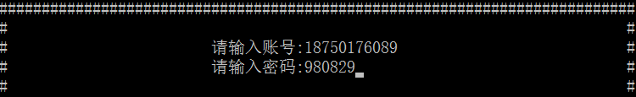
图6-1 登录界面

若登录失败则显示密码错误退出程序如图6-2所示。

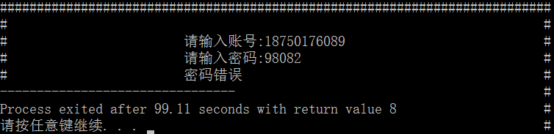
图6-2 登录失败

若登录成功则进入餐厅管理系统主菜单界面如图6-3所示。

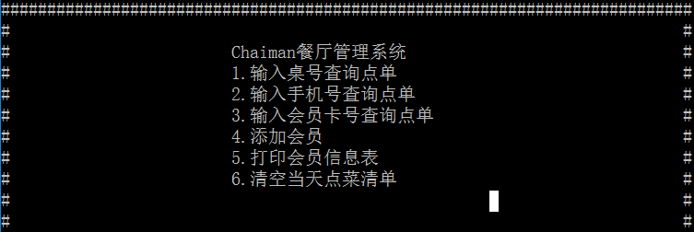
图6-3 主菜单

输入1单击回车提示请输入桌号，输入想要查询的桌号这里以3号为例，我们输入3单击回车，会出现3号桌顾客所点的所有菜品及其单价，总价还有顾客信息如图6-4所示。

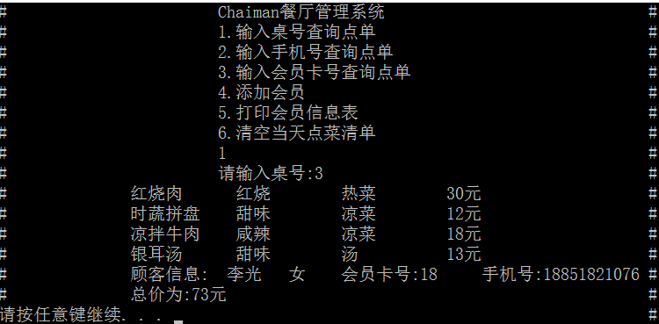
图6-4 按桌号查询点单

按任意键返回主菜单。输入2单击回车提示请输入手机号：，输入想要查询的手机号例如：13210522450单击回车，此时会出现手机号为13210522450的顾客的点菜信息和顾客信息，如图6-5所示。

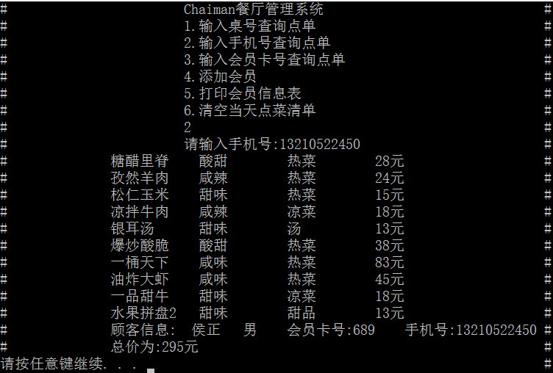
图6-5 按手机号查询点单

按任意键返回主菜单。输入3单击回车提示请输入卡号：，输入想要查询的顾客的卡号，例如21单击回车。此时会出现会员卡号为21的顾客的点单信息和顾客信息，如图6-6所示。

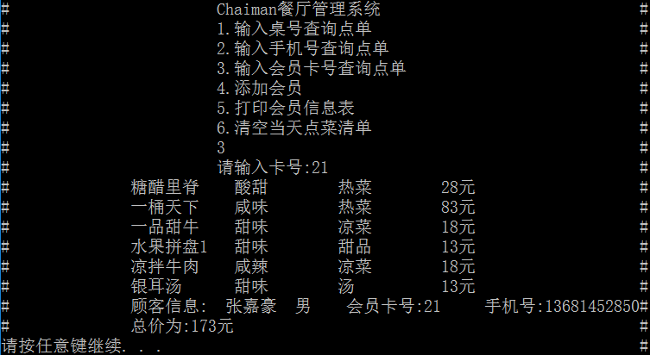
图6-6 按会员卡号查询点单

按任意键返回主菜单。输入4提示请输入会员姓名，例如：陈学睿单击回车提示输入性别，我们输入男回车，提示请输入会员卡号，我们输入0029回车，提示输入会员手机，我们输入13107654524回车。此时会提示添加成功，如图6-7所示。

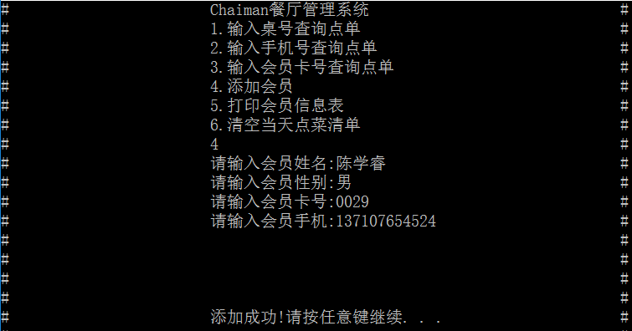
图6-7 添加会员

按任意键返回主菜单。输入5单击回车，此时会打印出所有添加的会员信息，如图6-8所示。

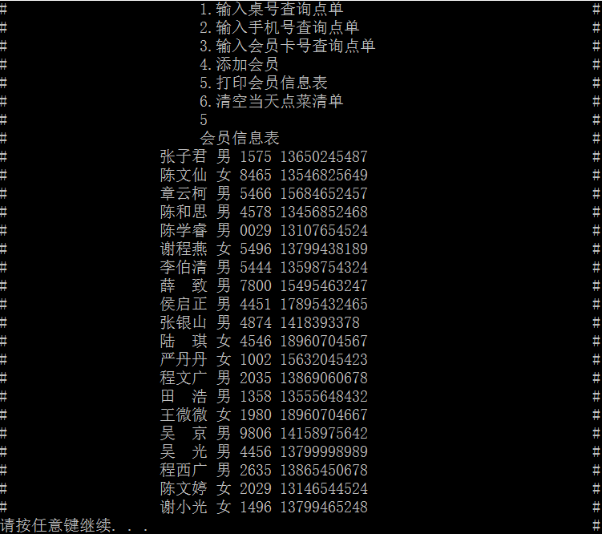
图6-8 打印会员信息表

按任意键返回主菜单。输入6单击回车，提示清空成功，如图6-9所示。

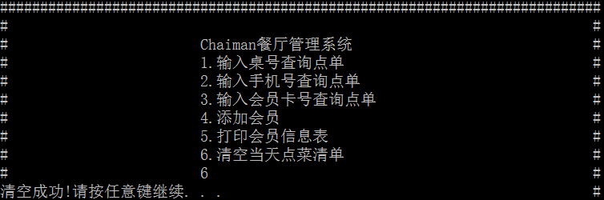
图6-9 清空当天点菜清单

七、调试过程中的问题
1.在最初版本的程序调试中，成功输出的信息总是顶头输入，非常丑，我们不希望特地的键入空格，因此学习了一个新的函数gotoxy()，可以以类似坐标的形式定位输入位置（实际上是将光标定向进行移动），除此之外，我们还要在程序首部增加#include <conio.h>，再对gotoxy()定义和调用。
2.在设置密码系统的时候不管输入什么都是显示密码错误。一开始是因为我们没有把主程序放到if的{}大括号里，但是后来放进去以后输入和我们设置的密码一样的数还是显示密码错误，一开始我们以为是设定密码的类型不对于是我们把int型改成了char型，但是还是不行，那就说明是if语句括号中的判定写的有问题。于是我们把if括号里面的语句复制出来写了一行printf的打印语句打印，最后终于发现问题所在，我们用的字符串比较，思路是如果用户输入的账户和密码和程序员所设置好的账户密码一模一样那就输入正确，但是我们忘记了strcmp这个函数如果一样返回值是0。一开始我们是写的if(strcmp(a,adm) && strcmp(b,key))然后知道问题之后修改成if( !strcmp(a,adm) && !strcmp(b,key)就可以了。
3.在向member.txt文本中添加会员信息的时候，我们意外的发现，不论如何输入会员信息，都不会显示输入成功，后来我们发现这是由于我们是以字符的形式一个一个把字符输入到文本中的，而这个时候用到的函数fputs(x,fp)，x应该为char类型，但是我们最初定义的会员卡号（id）为int型，因此不兼容为这个函数会出现崩溃的情况，之后我们就将id改成了char型，并将相应地方进行更改，解决了无法增加新会员的问题。
4.当我们将id改为char型之后，查询功能又出现了问题，我们发现只要按会员卡查询菜品，都会显示“顾客不存在”而用其他两种方式查找都会出现会员卡号乱码的情况，经过仔细的对查询函数的检查我们并没有发现任何的问题，但是当我想到了为什么手机号不会乱码而会员卡号会出现乱码的时候，我们就想起来了，在程序中提前录入的顾客点单信息结构体中的手机号是带双引号的而id仍然是以int型输入的，因此我们把id都加上双引号后，重新运行代码导入database.txt问题就解决了。
5.在会员成功的被录入member.txt文档时我们发现，在输入第二个会员的数据的时候第一个会员的数据就会消失不见，这是由于我们忘记在add函数的结尾加上fclose()，只要没有这个关闭文本的函数，文本就不会自动保存。
6.在最终将所有信息都重新实验了一遍之后，令人意外的是我们之前检验程序中以会员卡号查询点菜时用的一直是27号会员，这个时候顾客的信息和他们的点菜以及菜品的总价是可以正常的输出的，但是当我输入了会员卡号2701的时候我们惊讶的发现，顾客的信息和他们的点菜以及菜品的总价忽然不能正常输出而是遮盖了上方的文字顶头输出了，为此，我们特地的去输入了三位数的会员卡号，发现3位数的也可以正常输出，那么问题就出现在3位数和4位数中间，因为当时定义id数组的时候，我们令id=[4]，说明id可以包含4个字符，可是我们录入的信息，例如“2701”其实是默认包含了一个\0的，其实是5个字符，这样违背了数组本身的定义，所以我们将id[4]改成id[5]就解决了问题。

八、课程设计总结
通过这次C语言程序设计实践课程，首先发现了我们上学期学习C语言的不足，在指针和文件方面我们并没有弄得很清楚，众所周知指针是学习C语言的一个难点，这次让我们设计的信息管理系统，需要大量数据，于是我们对结构体和文件又进行了复习，和进一步学习，如之前在上课中老师没有扩展讲的fseek文件操作，还有gotoxy函数的学习。在编写代码的过程中，我们会遇到许多这样那样的错误和问题，上面也有写，但是经过小组的讨论和不断的修改尝试，我们发现文件和结构体结合运用，对于输入来说，用户很清晰知道自己需要录入的是什么内容，对于输出来说，可以使打印函数打印出来的信息格式很整洁，给人看起来很舒服，很漂亮。通过这次程序设计，我们需要多次对文件进行读写以及追加。这在上学期上完C语言课时，我们对文件的打开方式w;r;wb;rb;a+都还不是很理解，但是这次程序设计之后，我们对这些打开方式，以及文件的打开，关闭都得到了进一步的认识。
除此之外，我们还明白了输入文本的函数和输出文本的函数是要有一一对应的关系的，譬如我们输入文本的时候用的fputs，那么从文本中输出的时候就必须用fgets而不能用fgetc。程序设计一方面应该注重使用程序的人的感受，即输出的美观程度并且程序功能应该让人一目了然，设计程序的时候我们应该多加考虑这方面的因素，并且用最简单的方式解决复杂的问题，使程序简单化但又能完成应有的功能，譬如我们在打印会员信息表的时候，由于我们用的是以字符的方式录入文本，而不是以结构体的方式录入文本，因此在输出的时候我们必须一个一个字符输出，想用gotoxy()定位是很难的，并且这样的输出是顶格的，会影响到程序的边框，本来的方法应该是将这些信息重新改成以结构体的形式录入，为了方便，不对程序开大刀，我们选择在add函数中增加一个能够打印#和空格的函数，这样一来，只是在文本中会显示出奇怪的#号，但在程序运行的界面，就显得十分美观。
总之，本来不是很喜欢c语言的我们，在这次程序设计，虽然我们借鉴了很多网址上的函数的基本结构，或者是其他人的功能实现的方法，但是在改编和实践的过程中，找到了许多乐趣，对c语言有不同的了解，发现这是一个极其能够获得成就感的事情。

